作者简介：

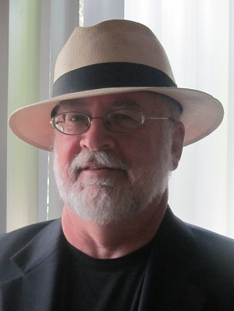
布鲁斯·德塞维拉（Bruce DeSilva）在记者一行工作了四十一年之久，随后写下了他的第一部小说《无赖之岛》（Rogue Island）。该小说曾荣获2011年爱伦·坡最佳首作奖和麦克维提最佳处女作奖。作为美联社的前任写作指导，德塞维拉曾负责训练全球各地的美联社记者。目前他已成为哥伦比亚大学新闻学院的论文顾问讲师，并和妻子诗人帕特里夏．史密斯一起生活在新泽西。

当前，《无赖之岛》（Rogue Island）的发行权已经出售给以下出版社：俄罗斯/AST（瓦格里乌斯)出版社；法国/ Actes Sud（阿克特·苏德）出版社；日本/早川书房；西班牙（墨西哥）/ Larousse（拉鲁斯）出版社；意大利/Giunti出版社；韩国/ Sigongsa出版社；葡萄牙（巴西）/Rocco（罗科）出版社；希伯来文/ Aryeh Nir出版社；波兰/ Dolnoslaskie出版社

